2. Temat projektu, opis założeń, opis funkcji urządzenia
Temat projektu:
<UZUPEŁNIJ TEMAT PROJEKTU>
Opis założeń projektu:

Urządzenie ma być przede wszystkim łatwe w obsłudze i intuicyjne, aby mogło być używane przez osoby bez wcześniejszego doświadczenia z elektroniką. Jego interfejs i funkcje zostały zaprojektowane w taki sposób, aby użytkownik od razu rozumiał, jak z niego korzystać, nawet bez szczegółowej instrukcji.
Także powinno być odporne na potencjalne błędy użytkownika – wszelkie pomyłki w obsłudze powinny być łatwe do naprawienia, bez ryzyka trwałego uszkodzenia sprzętu czy utraty danych. Dodatkowo, kluczowe funkcje, takie jak dodawanie, odczytywanie i usuwanie danych, muszą być dostępne w prosty i czytelny sposób, co zapewni wygodę oraz bezpieczeństwo użytkowania.

Opis funkcji urządzenia:
Urządzenie oparte jest na 3 przyciskach sterowniczych, których kolory nakładek sugerują co wykonają. Ponadto, posiada ono jeden włącznik opisano jako ‘0’ i ‘1’, aby także było proste w odczycie.
- Czerwony przycisk:
- Usuwanie ostatniego rekordu z dokumentu tekstowego z karty microSD, gdy długość dokumentu jest większa od 1 linijki.
- Wyświetlenie odpowiedniego komunikatu, gdy długość dokumentu jest równa 1, ale nie ma żadnego tekstu
- Żółty przycisk:
- Wyświetlenie ostatniego rekordu z dokumentu tekstowego z karty microSD, gdy długość dokumentu jest większa od 1 linijki, oraz występuje jakiś rekord
- Wyświetlenie odpowiedniego komunikatu, gdy długość dokumentu jest równa 1, ale nie ma żadnego tekstu
- Zielony przycisk:
- Zapisanie nowego rekordu (aktualnej daty oraz godziny) do dokumentu tekstowego z karty microSD, oraz wyświetlenie odpowiedniego komunikatu.
- Włącznik ON/OFF:
- ‘0’ – urządzenie pomimo podpięcia do źródła zasilania, jest wyłączone
- ‘1’ – urządzenie podłączone do źródła zasilania uruchamia urządzenie.
Ponadto, po podłączeniu do komputera, w przypadku wystąpienia błędów, w Serial Monitorze Arduino IDE wyświetli się odpowiedni komunikat.

3. Analiza zadania i uzasadnienie wyboru elementów elektronicznych i narzędzi użytych do realizacji projektu
Analiza zadania i uzasadnienie wyboru elementów elektronicznych:
W ramach realizacji projektu na przedmiot SMIW z ubiegłego semestru, zapoznałam się z podłączeniem i działaniem układu ESP-32, wyświetlacza LCD alfanumerycznego oraz złącza J-TAG. W związku z tym, postanowiłam wykorzystać zdobytą ówcześnie wiedzę i rozszerzyć poprzez dodanie elementów elektronicznych i nadać całości funkcjonalności, zgodnej z założeniami z pkt. 2.

Uzasadnienie wyboru narzędzi użytych do realizacji projektu:

Stwierdziłam, że wykorzystam płytkę uniwersalną z przelotkami do lutowania o odpowiednich odstępach, ponieważ jest to, według mnie, łatwiejsze do polutowania.

4. Specyfikacja wewnętrzna projektu
Schemat blokowy połączeń:
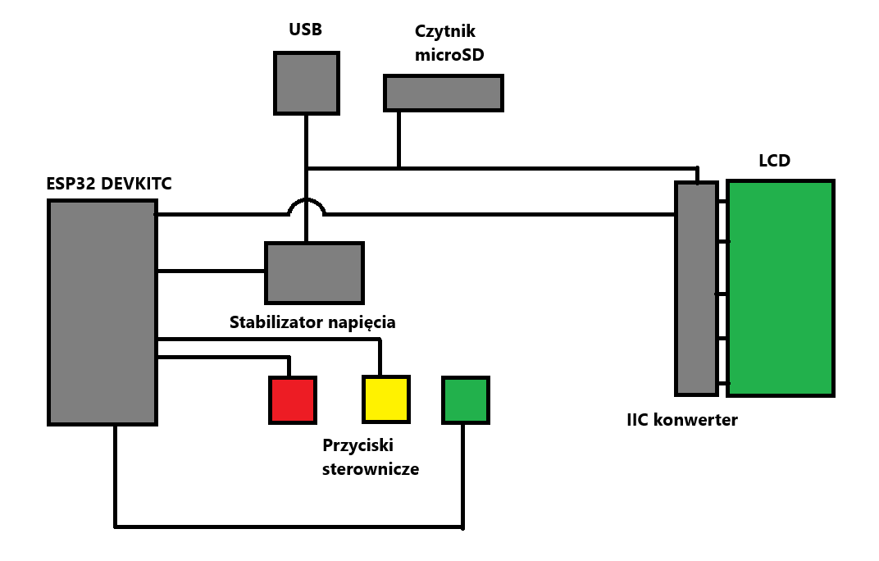
Schemat ideowy połączeń:
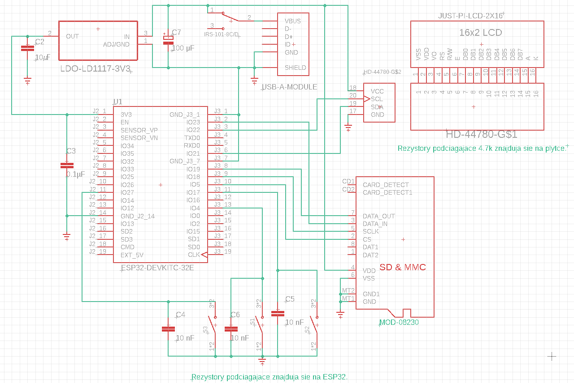

Schemat blokowy działania programu:
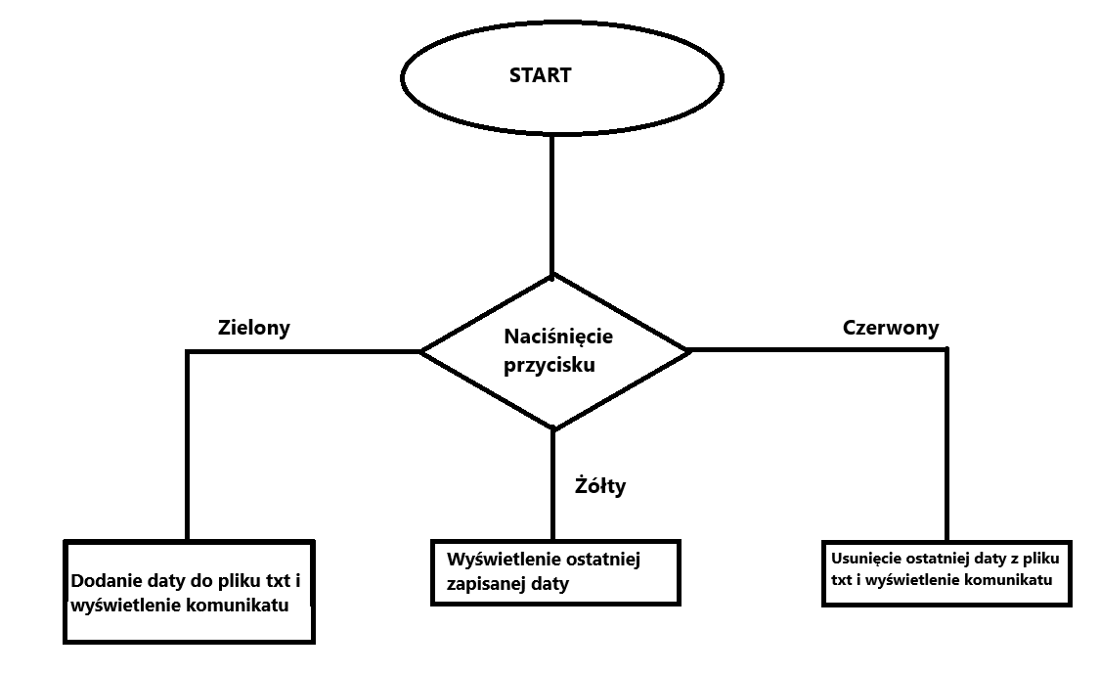
Opis funkcji poszczególnych bloków układu:

- ESP32 – główne urządzenie, odpowiadające za komunikacje z siecią Wi-Fi oraz za funkcjonalność całego układu
- Wyświetlacz – wyświetlanie daty, godziny, oraz odpowiednich komunikatów na ekranie
- Moduł czytnika kart microSD – zapis i odczyt listy wszystkich dat
- Moduł z gniazdem USB – zasilanie całego układu
- Przyciski – wybór odpowiedniej funkcji
- Konwerter IIC – umożliwienie komunikacji po magistrali IIC
- Stabilizator napięcia – dostarczenie napięcia dla ESP32

Schemat montażowy obejmujący projekt płytki:

<Uzupełnić>

Schemat montażowy obejmujący rozmieszczenie elementów na płytce:

<Uzupełnić>

Schemat montażowy obejmujący rozmieszczenie elementów urządzenia w obudowie

<Uzupełnić>

Algorytm oprogramowania urządzenia

